Rancang Bangun Sistem Kontrol Pintu Otomatis Ganda dengan Isolasi Optocoupler dan Mekanisme Docking Charging Berbasis Arduino Mega dan ESP32
Laporan ini disusun untuk memenuhi salah satu syarat menyelesaikan pendidikan Diploma Empat Program Studi Teknik Telekomunikasi

Oleh:
Yanuardi
NIM: 221344031



JURUSAN TEKNIK ELEKTRO
POLITEKNIK NEGERI BANDUNG
2025

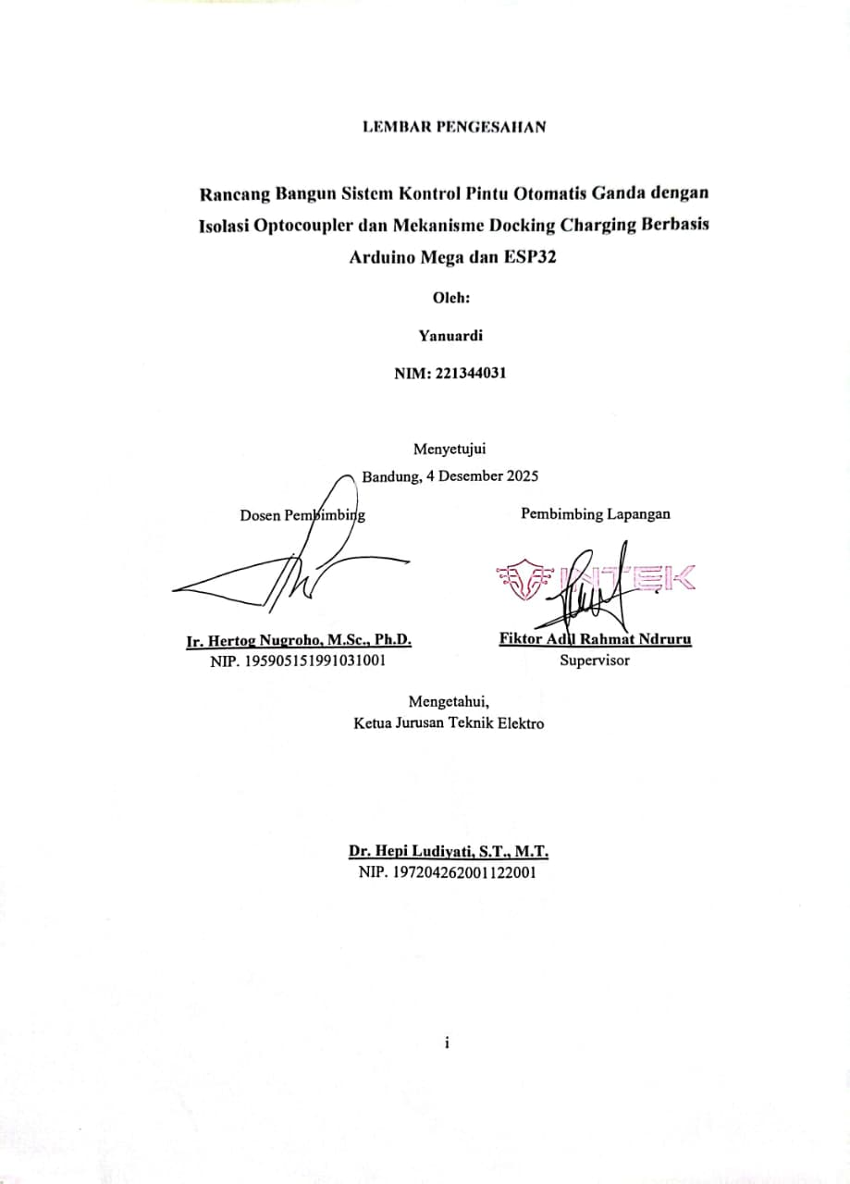
LEMBAR PENGESAHAN

Rancang Bangun Sistem Kontrol Pintu Otomatis Ganda dengan Isolasi Optocoupler dan Mekanisme Docking Charging Berbasis Arduino Mega dan ESP32
Oleh:
Yanuardi
NIM: 221344031

Menyetujui
Bandung, 4 Desember 2025
Dosen Pembimbing |  | Pembimbing Lapangan
Ir. Hertog Nugroho, M.Sc., Ph.D. |  | Fiktor Adil Rahmat Ndruru
NIP. 195905151991031001 |  | Supervisor
Mengetahui,
Ketua Jurusan Teknik Elektro
Dr. Hepi Ludiyati, S.T., M.T.
NIP. 197204262001122001

PERNYATAAN PENULIS

Dengan ini menyatakan bahwa laporan Praktik Kerja Lapangan dengan judul Rancang Bangun Sistem Kontrol Pintu Otomatis Ganda dengan Isolasi Optocoupler dan Mekanisme Docking Charging Berbasis Arduino Mega dan ESP32 adalah laporan yang bebas dari unsur tindakan plagiarisme, dan sesuai dengan ketentuan tata tulis yang berlaku.
Apabila dikemudian hari ditemukan adanya unsur plagiarisme, maka hasil penilaian dari Praktik Kerja Lapangan ini dicabut dan bersedia menerima sanksi sesuai dengen ketentuan yang berlaku.
Demikian penyataan ini dibuat dengan sesungguhnya dalam keadaan sadar sepenuhnya.

Bandung, 4 Desember 2025
Yanuardi
NIM: 221344031

KATA PENGANTAR

Puji syukur penulis panjatkan kehadirat Allah SWT, karena atas rahmat dan karunia-Nya, laporan magang dengan judul Rancang Bangun Sistem Kontrol Pintu Otomatis Ganda dengan Isolasi Optocoupler dan Mekanisme Docking Charging Berbasis Arduino Mega dan ESP32 dapat diselesaikan tepat pada waktunya.
Laporan ini disusun sebagai salah satu bentuk pertanggungjawaban kegiatan magang yang telah dilaksanakan selama periode tertentu. Melalui kegiatan ini, penulis memperoleh banyak pengalaman, pengetahuan, serta pemahaman baru mengenai Micro Controller
Dalam proses penyusunan laporan ini, penulis menyadari sepenuhnya bahwa keberhasilan pelaksanaan magang tidak lepas dari dukungan, bimbingan, dan bantuan dari berbagai pihak. Oleh karena itu, penulis ingin menyampaikan terima kasih yang sebesar-besarnya kepada:
- Bapak Ir. Hertog Nugroho, M.Sc., Ph.D. selaku pembimbing akademik yang telah memberikan arahan, bimbingan, serta motivasi selama pelaksanaan magang.
- Bapak Fiktor Adil Rahmat Ndruru selaku pembimbing lapangan yang telah memberikan kesempatan, pengetahuan, serta bimbingan langsung dalam kegiatan magang.
- PT Solusi Intek Indonesia yang telah memberikan kesempatan serta fasilitas untuk melaksanakan kegiatan magang, sehingga penulis dapat memperoleh pengalaman nyata di dunia kerja.
- Seluruh staf dan karyawan PT Solusi Intek Indonesia yang telah membantu serta memberikan pengalaman berharga selama kegiatan berlangsung.
- Orang tua dan keluarga yang selalu memberikan doa, dukungan, serta semangat sehingga penulis dapat menyelesaikan kegiatan dan laporan ini dengan baik.
Penulis menyadari bahwa laporan ini masih jauh dari sempurna, baik dari segi isi maupun penyajian. Oleh karena itu, kritik dan saran yang membangun sangat diharapkan demi penyempurnaan laporan di masa mendatang. Semoga laporan ini dapat memberikan manfaat, baik bagi penulis maupun bagi pihak-pihak yang membutuhkan.
Bandung, 4 Desember 2025
Yanuardi
NIM: 221344031

DAFTAR ISI

LEMBAR PENGESAHAN i
PERNYATAAN PENULIS ii
KATA PENGANTAR iii
DAFTAR ISI v
DAFTAR GAMBAR vii
DAFTAR TABEL vii
BAB I PENDAHULUAN 1
I.1 Latar Belakang 1
I.2 Tujuan 1
I.3 Manfaat 2
I.4 Waktu dan Tempat Pelaksanaan 4
I.5 Sistematika Penulisan 4
BAB II PT SOLUSI INTEK INDONESIA 6
II.1 Deskripsi Perusahaan 6
II.2 Logo PT. Solusi Intek Indonesia 6
II.3 Visi dan Misi Perusahaan 6
II.4 Prinsip Kerja Perusahaan 7
II.5 Struktur Perusahaan 7
II.6 Produk Perusahaan 8
II.7 Lokasi Perusahaan 9
BAB III PERANCANGAN DAN IMPLEMENTASI SISTEM 10
III.1 Tinjauan Umum 10
III.2 Perangkat-Perangkat Pendukung 12
III.2.4 Limit Switch 14
III.2.5 OptoCoupler (PC817) 15
III.2.7 Prinsip Non-Blocking Control 16
III.3 Hardware dan Software yang digunakan 18
III.4 Software yang digunakan 18
III.5 Proses Implementasi Sistem 20
III.6 Analisis Hasil 25
III.6.1 Tabel Pengujian Sistem Kontrol Pintu Otomatis Ganda 29
BAB IV KESIMPULAN DAN SARAN 33
DAFTAR PUSTAKA 36
LAMPIRAN 37

DAFTAR GAMBAR
Gambar II.2. 1 Logo PT. Solusi Intek Indonesia 6
Gambar II.7. 1 Lokasi Workshop Cikunir 08 9
Gambar II.7. 2 Workshop Cikunir 08 9
Gambar III.1. 1 Blok Diagram Sistem 12
Gambar III.2. 1 ATMega2560 13
Gambar III.2. 2 motor Stepper Nema 17 13
Gambar III.2. 3 Driver motor TB6000 14
Gambar III.2. 4 limit switch 15
Gambar III.2. 5 optocoupler 15
Gambar III.2. 6 modul relay 16
Gambar III.2. 7 esp32 17
Gambar III.4. 1 Software Arduino Ide Bagian Mega 19
Gambar III.4. 2 Software Arduino Ide Bagian ESP 20
Gambar III.5. 1 Proses Perancangan 21
Gambar III.5. 2 Pengujian Koneksi dan Isolasi Sinyal 22
Gambar III.5. 3 Prototipe Controller Drone Station 22
Gambar III.5. 4 Web server 23

DAFTAR TABEL

Tabel III.1. 1 flowchart alur program 10
Tabel III.5. 1 Pengujian Fungsi Pintu Otomatis 24
Tabel III.6. 1 Pengujian Fungsi Perintah Motor & Pintu 29
Tabel III.6. 2 Pengujian Mode Sinkron (Buka/Tutup Bersama) 30
Tabel III.6. 3 Pengujian Limit Switch (Keamanan Mekanis) 30
Tabel III.6. 4 Pengujian Sistem Docking Charging 31
Tabel III.6. 5 Pengujian Komunikasi ESP32 dan Arduino Mega 31

PENDAHULUAN

Latar Belakang
. Perkembangan teknologi otomasi telah memberikan kemudahan dalam berbagai bidang, termasuk pada sistem kendali mekanis dan perangkat bergerak seperti drone. Dalam konteks industri modern, kebutuhan terhadap sistem kontrol pintu otomatis yang aman, presisi, dan dapat diintegrasikan dengan teknologi lain semakin meningkat. Hal ini terutama penting pada aplikasi seperti drone docking station, di mana pintu harus terbuka dan tertutup secara terkoordinasi untuk melindungi perangkat serta memungkinkan proses masuk, keluar, dan pengisian daya berlangsung dengan aman.
Sistem ini menggunakan Arduino Mega sebagai pengendali utama motor stepper, driver motor TB6600 sebagai aktuator penggerak, serta rangkaian optocoupler PC817 sebagai isolasi sinyal antara mikrokontroler dan driver agar sistem lebih aman dari gangguan listrik maupun lonjakan arus. Selain itu, limit switch dipasang pada masing-masing sisi untuk memastikan pergerakan pintu berhenti tepat pada batasnya sehingga mencegah benturan dan kerusakan mekanis.

Tujuan
Tujuan dari proyek magang ini adalah untuk merancang dan mengimplementasikan sebuah sistem pintu otomatis ganda yang terintegrasi dengan mekanisme docking drone. Secara khusus, tujuan dari perancangan sistem ini adalah sebagai berikut:
      - Merancang dan membangun sistem kontrol dua pintu otomatis berbasis Arduino Mega (ATmega2560) yang mampu mengatur pergerakan dua motor stepper secara sinkron maupun terpisah sesuai perintah, dengan pengaturan jeda waktu yang presisi.
      - Mengimplementasikan limit switch sebagai sistem proteksi posisi, sehingga motor dapat berhenti otomatis ketika pintu mencapai batas buka atau tutup untuk mencegah kerusakan mekanis dan meningkatkan keamanan operasi.
      - Menerapkan isolasi sinyal menggunakan optocoupler PC817 agar mikrokontroler terlindungi dari gangguan listrik, lonjakan arus, atau noise yang dapat berasal dari driver motor TB6600
      - Mengembangkan mekanisme docking charging otomatis yang hanya aktif ketika kedua pintu tertutup sempurna, sehingga proses pengisian daya drone dapat berlangsung secara aman, stabil, dan tidak mengganggu operasi pintu.
      - Menerapkan logika kontrol non-blocking berbasis fungsi millis(), sehingga semua proses seperti gerakan motor, monitoring limit switch, sistem lampu indikator, serta pengaturan relay dapat berjalan secara paralel tanpa menghambat fungsi lainnya.
      - Mengintegrasikan ESP32 sebagai modul IoT untuk pengendalian dan monitoring jarak dekat, menggunakan web server yang menampilkan status sistem secara real-time serta memungkinkan pengguna memberikan perintah buka-tutup pintu maupun pengaturan docking charging.
      - Merancang sistem lampu indikator otomatis yang memberikan respon visual berupa lampu blink saat pintu akan membuka dan lampu strip merah saat pintu akan menutup, sehingga memaksimalkan aspek keamanan dan kenyamanan pengguna.
      - Menghasilkan prototipe sistem pintu otomatis ganda yang dapat digunakan sebagai bagian dari sistem hangar atau docking drone, di mana pintu dapat terbuka ketika drone akan mendarat atau lepas landas, dan menutup kembali untuk melindungi serta mengisi daya drone secara otomatis.

Manfaat
Adapun manfaat dari kegiatan Praktik Kerja Lapangan dengan topik
“Rancang Bangun Sistem Pintu Otomatis Ganda untuk Docking Drone Berbasis Arduino Mega dan ESP32” adalah sebagai berikut:
- Bagi Penulis
- Meningkatkan pemahaman teknis dalam sistem otomasi pintu berbasis mikrokontroler, khususnya dalam pengendalian dua motor stepper menggunakan Arduino Mega dengan metode kontrol non-blocking berbasis millis().
- Menambah pengalaman praktis dalam perancangan rangkaian elektronika terintegrasi, termasuk pemanfaatan optocoupler PC817 sebagai isolator sinyal dan integrasi driver motor TB6600/DM542.
- Mengembangkan kemampuan dalam membangun sistem IoT sederhana menggunakan ESP32, khususnya implementasi web server untuk monitoring dan pengendalian pintu secara real time.
- Meningkatkan keterampilan analisis dan troubleshooting, baik pada sisi pemrograman maupun perangkat keras, saat menangani sinkronisasi dua pintu, penanganan limit switch, serta pemrosesan perintah melalui komunikasi serial.
- Memperluas wawasan mengenai otomasi docking drone, termasuk bagaimana pintu otomatis dan sistem pengisian daya dapat bekerja terpadu dalam satu sistem yang aman dan efisien.
- Bagi Perusahaan/Instansi
- Menyediakan prototipe sistem kontrol pintu otomatis yang siap digunakan atau dikembangkan, tanpa menyinggung desain mekanis, sehingga dapat diintegrasikan dengan struktur pintu apa pun.
- Memberikan nilai tambah dalam pengembangan sistem otomasi berbasis mikrokontroler dan IoT, yang berpotensi digunakan pada sistem penyimpanan drone, smart gate, atau perangkat industri lain.
- Mendukung kegiatan riset dan pengembangan, khususnya dalam pembuatan sistem kontrol yang aman, modular, dan mudah diintegrasikan dengan perangkat mekanis apa pun.
- Bagi Akademik/Pembaca
- Menjadi referensi mengenai desain sistem kontrol pintu otomatis ganda berbasis Arduino Mega dan ESP32, tanpa fokus pada desain mekanis pintu.
- Memberikan wawasan teknis mengenai pengendalian motor stepper, isolasi optocoupler, komunikasi serial, dan integrasi IoT, sehingga dapat menjadi rujukan bagi penelitian sejenis.
- Menunjukkan penerapan konsep sistem kendali dan elektronika, sehingga pembaca dapat memahami bagaimana merancang controller lengkap yang dapat bekerja dengan berbagai sistem mekanis pintu.

Waktu dan Tempat Pelaksanaan
Pelaksanaan kerja praktek ini dilaksanakan pada:
Tanggal : 01 Juli s/d. 02 Januari 2026
Waktu : Senin s/d. Sabtu
Tempat : PT Solusi Intek Indonesia, Unit Product Engineer

Sistematika Penulisan
Laporan Praktek Kerja Lapangan ini disusun secara sistematis agar pembahasan dapat tersampaikan dengan jelas dan mudah dipahami. Bab I Pendahuluan memuat uraian mengenai latar belakang penyusunan laporan, rumusan masalah, tujuan, manfaat, serta sistematika penulisan. Bab ini memberikan gambaran awal mengenai alasan dilaksanakannya kegiatan praktik, fokus kajian yang akan dibahas, serta arah keseluruhan isi laporan. Bab II PT Solusi Intek Indonesia berisi penjelasan mengenai profil instansi tempat pelaksanaan praktik, meliputi sejarah singkat, visi dan misi, struktur organisasi, bidang usaha, serta ruang lingkup kegiatan yang terkait dengan lingkungan kerja perusahaan. Penjelasan ini bertujuan agar pembaca memperoleh pemahaman mengenai kondisi operasional perusahaan dan keterkaitannya dengan kegiatan praktik.
Selanjutnya, Bab III Pelaksanaan Praktek Kerja Lapangan menguraikan proses pelaksanaan kegiatan secara lebih terperinci. Bab ini diawali dengan tinjauan umum yang menjelaskan ruang lingkup kegiatan serta topik utama yang menjadi fokus pembahasan. Bagian berikutnya menyajikan landasan teori yang relevan sebagai dasar pemahaman terhadap konsep dan teknologi yang digunakan. Setelah itu, bab ini menjelaskan perangkat keras dan perangkat lunak yang mendukung pelaksanaan kegiatan, kemudian dilanjutkan dengan langkah-langkah pelaksanaan praktik mulai dari persiapan, proses perakitan, pengujian, hingga pencatatan hasil. Pada bagian akhir, disampaikan pula analisis terhadap hasil yang diperoleh beserta kendala teknis atau nonteknis yang ditemukan selama pelaksanaan kegiatan.
Bab IV Penutup merupakan bagian akhir yang berisi kesimpulan dari kegiatan yang telah dilaksanakan, mencakup pencapaian, hasil analisis, serta efektivitas proses yang dilakukan. Selain itu, bab ini memuat saran yang ditujukan sebagai masukan untuk pengembangan kegiatan praktik maupun penyempurnaan sistem yang menjadi fokus pembahasan di masa mendatang. Dengan penyusunan yang terstruktur dalam empat bab tersebut, laporan ini diharapkan dapat memberikan gambaran yang jelas dan menyeluruh mengenai kegiatan Praktek Kerja Lapangan.

PT SOLUSI INTEK INDONESIA

Deskripsi Perusahaan
PT. Solusi Intek Indonesia adalah perusahaan yang bergerak di bidang pengembangan dan penerapan teknologi informasi, khususnya Teknologi Informasi Intelijen & Peralatan Intelijen. Sejak tahun 2017 PT. Solusi Intek Indonesia telah melakukan berbagai penelitian dan pengembangan teknologi bekerja sama dengan berbagai pihak untuk menghasilkan berbagai Sistem dan Peralatan Teknologi Informasi Intelijen yang sesuai dengan kondisi Indonesia.
Indonesia memiliki keberagaman sosial, politik, dan budaya, serta memiliki banyak wilayah perbatasan. Oleh karena itu, PT. Solusi Intek Indonesia memiliki tujuan untuk mendukung dan memberikan solusi bagi pelaksanaan tugas operasi intelijen dalam menjaga stabilitas dan keamanan di Indonesia.

Logo PT. Solusi Intek Indonesia
Berikut merupakan logo resmi dari PT. Solusi Intek Indonesia:

Gambar II.2. 1 Logo PT. Solusi Intek Indonesia

Visi dan Misi Perusahaan
Visi :
PT Solusi Intek Indonesia adalah perusahaan berbasis di Indonesia yang bertujuan untuk menjadi perusahaan mitra terbaik dalam menyediakan tugas operasi intelijen yang mendukung penerapan informasi keamanan waktu nyata dalam rangka menjaga kestabilan dan keamanan Negara Kesatuan Republik Indonesia.
Misi:
- Menyediakan produk yang dapat menghasilkan solusi terbaik di bidang Teknologi Informasi dan Peralatan Intelijen.
- Melakukan penelitian & pengembangan secara berkesinambungan dalam menghasilkan produk-produk terbaik karya anak bangsa.
- Terus mengikuti perkembangan teknologi intelijen di berbagai negara

Prinsip Kerja Perusahaan
PT. Solusi Intek Indonesia adalah perusahaan yang bergerak di bidang teknologi informasi, dengan fokus khusus pada pengembangan dan penerapan teknologi informasi intelijen serta peralatan intelijen. Sejak didirikan pada tahun 2017, perusahaan ini telah melakukan berbagai penelitian dan pengembangan teknologi yang dirancang untuk memenuhi kebutuhan operasional intelijen di Indonesia, mendukung stabilitas dan keamanan nasional melalui inovasi teknologi.

Struktur Perusahaan
PT. Solusi Intek Indonesia memiliki struktur perusahaan seperti berikut :
      - CEO (Chief Executive Officer)
      - COO (Chief Operating Officer)
      - General Manager
      - Komisaris
      - Manager
      - Project Manager
      - Supervisor
      - Staff
PT.Solusi Intek Indonesia juga memiliki departemen/divisi sebagai berikut:
            - Human Resources (HR)
            - L A W (Legal)
            - General Affairs (GA)
            - Corporate Sosial Responsibility (CSR)
            - Health, Safety and Environment (HSE)
            - Finance Bisnis Development (Business Development)
            - Support
            - Inventory
            - Software Engineering
            - Mekatronik
            - Manufaktur
            - Microcontroller
            - Design Product
            - Poduct Engineering

Produk Perusahaan
      - Anti Survillance
Peralatan yang digunakan untuk melakukan deteksi terhadap pemasangan penyadap disuatu ruangan/area tertentu. Peralatan ini membuat suatu ruangan atau area steril terhadap berbagai bentuk penyadap.
      - Survaillance
Merupakan alat pemantau yang digunakan untuk penyadap suatu objek, perilaku atau kegiatan guna mendapatkan informasi. Penyadapan dapat diperoleh dalam bentuk suara/voice, gambar, video yang didapatkan di dalam atau diluar ruangan.
      - Tactical Equipment
- Imsi Catcher
- Peer-to-Peer Blaster
- SMS Blaster
- Direction Finder
- Electro Magnetic Pulse (EMP)
      - Various Electronic Intelligence (VELINT)
- Geospatial Intelligence Analysis (GIA)
- Intelligence Portal Data (IPD)
- Flight Monitoring System (CAMAR)
      - Open Source Intelligence (OSINT)
- Intelligence Media Analytic (IMA)
- Intelligence Socio Analytic (ISA)
- Intelligence Cybertroops Syste (ICT)
- Geostartegic Intelligence (GINT)
- Intelligence Admirality System (IAS)
- Massive Profiling (MASSPRO)
      - Signal Intelligence (SIGINT)
- WhatsApp Group Monitoring System (WGMS)
- Intelligence Profilling System (IPS)
- People Movement Tracking & Analysis (PMTA)
      - Cyber Security
- Gate Scanner
- Cyber Range

Lokasi Perusahaan
Praktik kerja lapangan ini dilaksanakan di Workshop 08 Cikunir yang berlokasi di Cikunir Raya No.8, RT.004/RW.011, Jatimekar, Kec. Jatiasih, Kota Bks, Jawa Barat 17422. Berikut merupakan lokasi praktik kerja lapangan yang diambil menggunakan Google Earth.
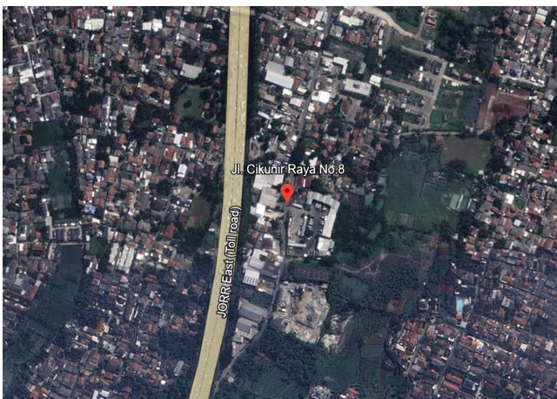
Gambar II.7. 1 Lokasi Workshop Cikunir 08
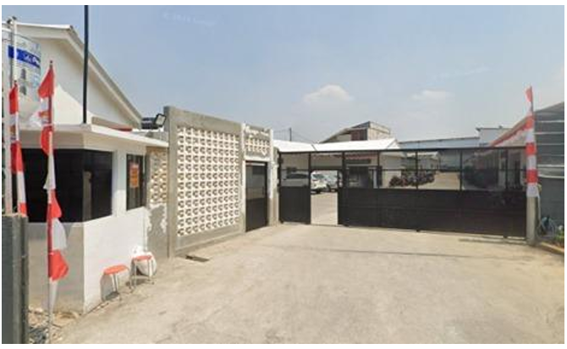
Gambar II.7. 2 Workshop Cikunir 08

PERANCANGAN DAN IMPLEMENTASI SISTEM

Tinjauan Umum
Kegiatan Praktik Kerja Lapangan ini berfokus pada perancangan dan pembangunan sistem kontrol elektronik untuk pintu otomatis ganda pada stasiun docking drone. Tujuan utama dari perancangan ini adalah menghadirkan controller pintu otomatis yang mampu bekerja secara presisi, sinkron, dan aman tanpa merancang aspek mekanis pintunya. Sistem ini diperuntukkan bagi kebutuhan hanggar atau docking drone, di mana pintu harus dapat terbuka dan tertutup secara otomatis sesuai kondisi operasi drone. Dengan kontrol yang tepat, pintu dapat memberikan akses saat drone melakukan proses landing dan take-off, serta menutup kembali secara aman saat drone tersimpan di dalam docking.
Tabel III.1. 1 flowchart alur program
Proses Membuka Pintu | Proses Menutup Pintu
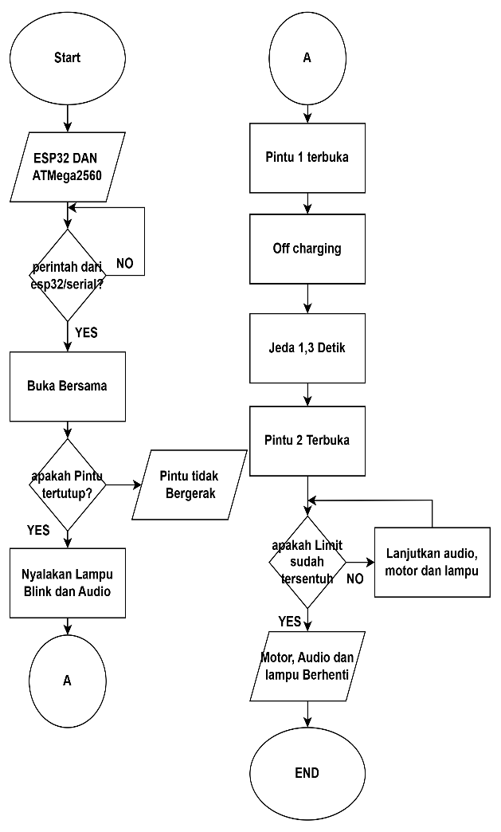 | 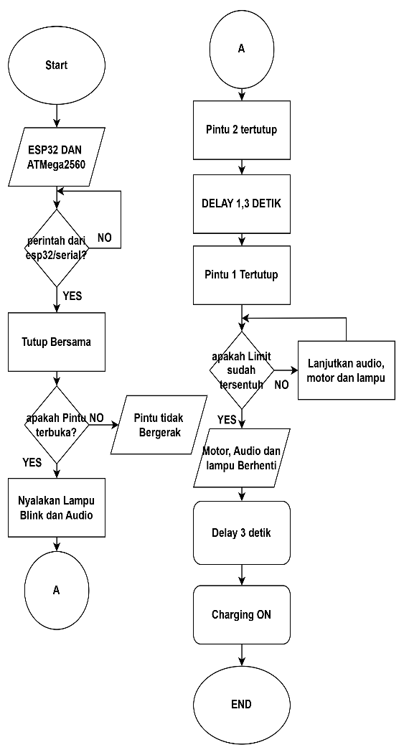
Sistem kontrol ini dikembangkan menggunakan mikrokontroler Arduino Mega (ATmega2560) sebagai pusat kendali utama dan ESP32 sebagai modul antarmuka berbasis web server yang memungkinkan pemantauan dan pengoperasian pintu secara nirkabel. Seluruh proses implementasi dilakukan di lingkungan laboratorium dan bengkel elektronika yang mendukung aktivitas perancangan, perakitan, dan pengujian rangkaian kontrol berbasis mikrokontroler.
Sistem kendali pintu menggunakan dua buah motor stepper yang digerakkan melalui driver TB6600, dengan implementasi logika buka–tutup berbasis metode non-blocking control menggunakan fungsi millis(). Teknik ini memungkinkan kedua motor, sensor limit switch, optocoupler, dan modul relay berjalan secara paralel tanpa adanya hambatan akibat penggunaan delay(), sehingga respons sistem menjadi lebih cepat dan stabil.
Untuk menjamin keselamatan dan mencegah kerusakan pada mekanisme pintu, digunakan limit switch sebagai sensor batas buka dan tutup. Sensor ini bekerja sebagai interlock, memastikan motor berhenti secara otomatis ketika pintu mencapai posisi akhir. Selain itu, digunakan optocoupler PC817 sebagai isolasi optik untuk melindungi Arduino Mega dari gangguan listrik, lonjakan arus, serta noise yang dihasilkan oleh driver motor.

Salah satu fitur utama dari sistem kontrol ini adalah docking charging otomatis, yaitu mekanisme pengaktifan relay pengisian daya yang hanya bekerja ketika kedua pintu sudah tertutup penuh. Hal ini memastikan proses pengisian daya drone berlangsung aman dan bebas dari risiko interferensi mekanis maupun listrik. Pada sisi antarmuka, ESP32 digunakan untuk menyediakan web server kontrol, sehingga pengguna dapat mengirim perintah buka, tutup, berhenti, serta mengaktifkan atau menonaktifkan charging melalui jaringan Wi-Fi, sekaligus memantau status pintu dan sensor secara real-time.
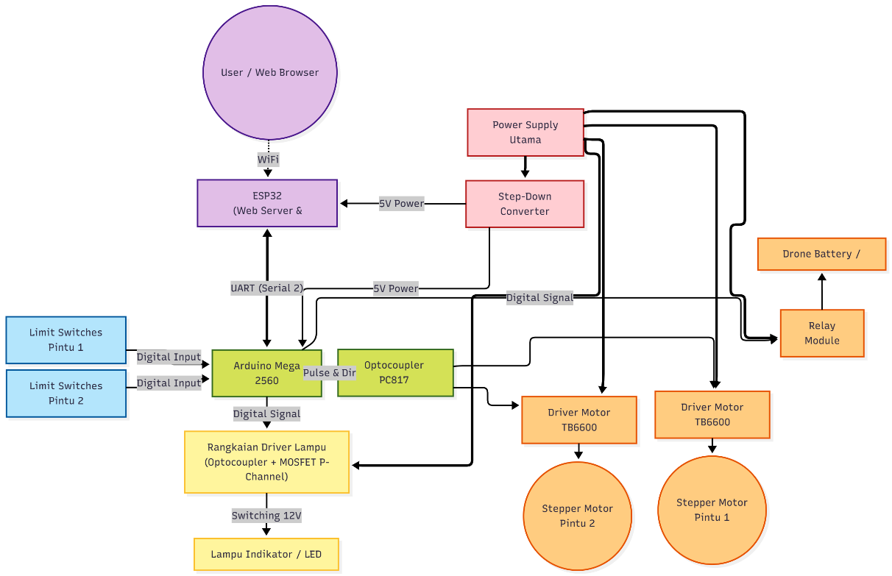
Gambar III.1. 1 Blok Diagram Sistem
Keseluruhan kegiatan ini memberikan pengalaman praktis dalam merancang rangkaian kontrol elektronik yang terintegrasi, mulai dari tahap desain rangkaian, penulisan program, pengujian driver motor serta sensor, hingga pembuatan sistem antarmuka berbasis web. Bab ini akan menjelaskan secara rinci perangkat keras dan perangkat lunak yang digunakan, alur perancangan, serta metode pengujian untuk memastikan bahwa sistem kontrol pintu otomatis ganda dapat bekerja dengan optimal dan reliabel.

Perangkat-Perangkat Pendukung
- Mikrokontroler Arduino Mega (ATMega2560)
Arduino Mega 2560 merupakan papan mikrokontroler berbasis ATmega2560 yang banyak digunakan dalam aplikasi kontrol karena memiliki jumlah pin input/output yang lebih banyak dibandingkan tipe Arduino lainnya. Mikrokontroler ini menyediakan 54 pin digital, 16 pin analog, serta 4 port UART, sehingga sangat sesuai untuk sistem yang membutuhkan komunikasi multidevice dan pengendalian aktuator dalam jumlah besar [1]
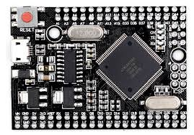
Gambar III.2. 1 ATMega2560
Pada proyek ini, Arduino Mega berperan sebagai unit kontrol utama yang mengatur sinyal arah (DIR), pulsa langkah (STEP/PUL), pembacaan limit switch, serta pengoperasian relay docking charging. Implementasi logika kontrol menggunakan metode non-blocking berbasis fungsi millis() agar seluruh proses berjalan paralel tanpa menghambat tugas lainnya.
- Motor Stepper
Motor stepper merupakan motor listrik yang bergerak berdasarkan jumlah langkah per pulsa listrik, sehingga mampu menghasilkan posisi dan kecepatan yang presisi. Motor stepper biasanya memiliki sudut langkah 1,8° per langkah atau 200 langkah per putaran penuh [2]
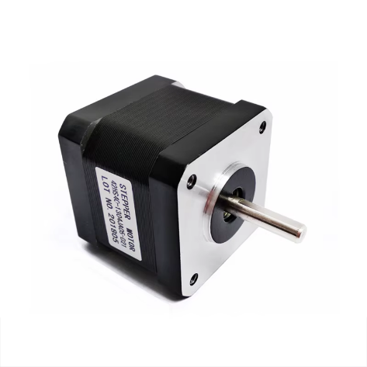
Gambar III.2. 2 motor Stepper Nema 17
Pada sistem ini digunakan motor stepper tipe HUIYINN 57DNG508Y-21D20, yang memiliki torsi besar dan cocok untuk aplikasi pintu otomatis. Motor digerakkan melalui sinyal PUL (pulse) dan DIR (direction) dari mikrokontroler, sehingga pergerakan pintu dapat dikontrol dengan akurat baik saat membuka maupun menutup.

- Driver Motor TB6600
Driver TB6600 berfungsi sebagai penguat arus dan jembatan antara sinyal logika Arduino dengan motor stepper [3] Arduino tidak mampu memberikan arus langsung untuk menggerakkan motor karena keterbatasan arus output, sehingga diperlukan driver eksternal.
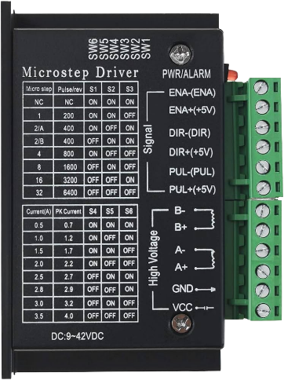
Gambar III.2. 3 Driver motor TB6000
TB6600 bekerja berdasarkan sinyal STEP (pulses) dan DIR (direction). Selain itu, driver ini mendukung mode microstepping yang membuat pergerakan motor lebih halus. Pada proyek ini digunakan mode microstep untuk menghasilkan pergerakan pintu yang stabil dan minim getaran.

III.2.4 Limit Switch
Limit switch adalah sensor mekanik yang mendeteksi batas gerak linear atau rotasi suatu mekanisme [4] Prinsip kerjanya adalah perubahan kondisi kontak ketika tuas switch ditekan oleh objek mekanis. Ada dua jenis utama, yaitu Normally Open (NO) dan Normally Closed (NC).
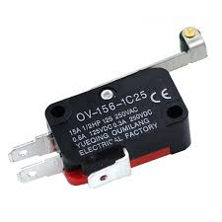
Gambar III.2. 4 limit switch
Dalam sistem pintu otomatis docking drone, dua limit switch dipasang pada setiap pintu:
- Limit Forward → mendeteksi posisi buka penuh,
- Limit Reverse → mendeteksi posisi tutup penuh.
Limit switch terhubung ke Arduino menggunakan konfigurasi input pull-up, sehingga ketika tombol tertekan, sinyal berubah dari HIGH ke LOW. Sinyal ini digunakan untuk menghentikan motor secara otomatis ketika posisi batas tercapai.

III.2.5 OptoCoupler (PC817)
Optocoupler atau optical isolator merupakan komponen elektronika yang digunakan untuk memisahkan dua rangkaian listrik dengan menggunakan media cahaya [5] Komponen ini berisi LED inframerah dan fototransistor di dalam satu kemasan. Saat LED menyala, cahaya akan mengaktifkan fototransistor, sehingga sinyal dapat diteruskan tanpa koneksi listrik langsung.
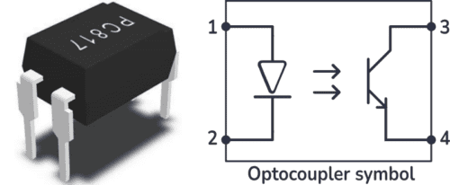
Gambar III.2. 5 optocoupler
Dalam proyek ini digunakan PC817 untuk mengisolasi sinyal logika dari Arduino Mega (5 V) terhadap tegangan tinggi pada sisi driver TB6600 (hingga 30 V). Dengan demikian, optocoupler berfungsi untuk:
- Melindungi mikrokontroler dari lonjakan arus balik (back-EMF),
- Mengurangi noise listrik pada jalur sinyal,
- Menjamin keamanan sistem kontrol dalam jangka panjang.
III.2.6 Relay Docking Charging
Relay merupakan saklar elektromagnetik yang dapat dikendalikan menggunakan sinyal listrik kecil untuk mengatur arus besar [6] Relay bekerja berdasarkan prinsip induksi elektromagnetik: ketika kumparan diberi tegangan, medan magnet yang dihasilkan menarik kontak mekanik untuk menghubungkan atau memutuskan arus pada sisi output.
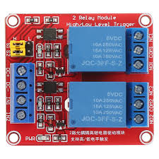
Gambar III.2. 6 modul relay
Dalam sistem ini, digunakan dua relay untuk menghubungkan jalur positif dan negatif power supply ke terminal pengisian daya baterai drone. Arduino mengontrol kedua relay ini berdasarkan status limit switch:
- Relay aktif ketika kedua pintu tertutup penuh (mode otomatis),
- Relay juga dapat dikontrol secara manual melalui perintah serial (CHARGE_ON, CHARGE_OFF, CHARGE_AUTO).
Relay docking ini memungkinkan proses pengisian daya drone secara otomatis setelah pintu tertutup, menjadikan sistem efisien dan aman terhadap arus pendek.

III.2.7 Prinsip Non-Blocking Control
Dalam sistem berbasis mikrokontroler, penggunaan fungsi delay() sering menyebabkan proses lain berhenti sementara karena CPU menunggu waktu habis. Untuk mengatasi hal tersebut, digunakan metode non-blocking control dengan fungsi millis() yang menghitung waktu berdasarkan sistem timer internal [7].
Metode ini memungkinkan program melakukan multitasking semu, seperti:
- Menggerakkan dua motor stepper secara bersamaan,
- Membaca status limit switch secara real-time,
- Mengontrol jeda antar pintu (misalnya 2 detik),
- Mengatur relay charging secara paralel.
Dengan logika non-blocking, sistem menjadi lebih responsif, efisien, dan sinkron dalam mengendalikan semua perangkat secara bersamaan.
III.2.8 ESP32 sebagai Web Server & Monitoring
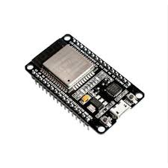
Gambar III.2. 7 esp32
ESP32 adalah modul mikrokontroler dengan fitur Wi-Fi dan Bluetooth terintegrasi [8] Dalam sistem ini, ESP32 tidak berfungsi sebagai pengendali motor, melainkan sebagai antarmuka pengguna (User Interface) berbasis web.
Perannya meliputi:
- Membuat access point (AP) internal
- Menyediakan halaman web untuk kontrol pintu
- Mengirim perintah ke Arduino Mega melalui UART
- Menerima dan menampilkan status sistem secara real-time
Dengan ESP32, sistem dapat dikontrol tanpa kabel, memudahkan pemantauan dan pengujian perangkat.

Hardware dan Software yang digunakan
- Arduino Mega 2560
- Driver Stepper TB6600
- Motor Stepper HUIYINN 57DNG508Y-21D20
- Optocoupler PC817
- Limit Switch (NO + COM)
- Relay Module (2 Channel)
- ESP32 (Web Server & UI Monitoring)
- Power Supply 12V DC
- Arduino IDE

Software yang digunakan
Pada sistem kontrol pintu otomatis ganda dengan mekanisme docking charging untuk drone, terdapat dua perangkat lunak utama yang digunakan, yaitu Arduino IDE dan Web Dashboard berbasis ESP32. Kedua perangkat lunak ini berperan penting dalam proses perancangan, pengujian, serta pengoperasian sistem secara keseluruhan.
Arduino IDE digunakan sebagai platform utama untuk menulis, mengompilasi, dan mengunggah program ke mikrokontroler Arduino Mega 2560 dan ESP32. Bahasa pemrograman yang digunakan adalah C/C++, yang diintegrasikan dengan berbagai pustaka (library) pendukung seperti HardwareSerial, WiFi.h, dan AsyncWebServer. Program pada Arduino Mega bertanggung jawab mengatur logika inti sistem, meliputi pengendalian motor stepper, pembacaan limit switch, pengaturan relay docking charging, serta kontrol lampu indikator. Sistem dirancang menggunakan metode non-blocking timing berbasis fungsi millis(), sehingga setiap proses dapat berjalan secara paralel tanpa menghambat proses lainnya. Dengan cara ini, respon sistem menjadi lebih cepat, stabil, dan mampu menangani beberapa tugas secara simultan.
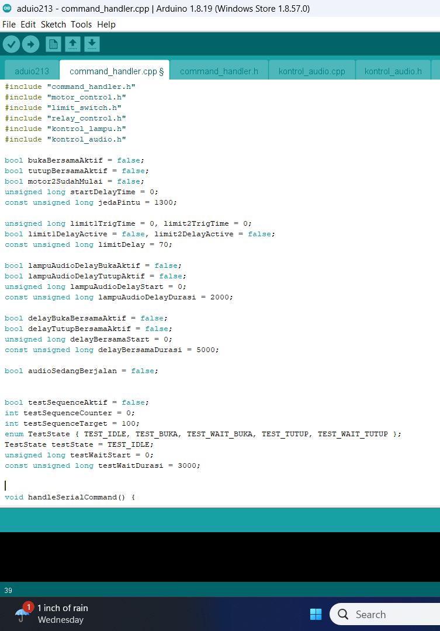
Gambar III.4. 1 Software Arduino Ide Bagian ATMega2560
Sementara itu, ESP32 digunakan untuk membangun antarmuka kendali berbasis web (web dashboard) yang dapat diakses melalui jaringan Wi-Fi. Perangkat lunak pada ESP32 menjalankan server HTTP menggunakan library ESPAsyncWebServer. Melalui dashboard ini, pengguna dapat mengirim perintah seperti BUKA_BERSAMA, TUTUP_BERSAMA, BUKA 1/2, STOP, hingga CHARGE_ON/OFF. Selain fungsi kontrol, dashboard juga menampilkan status sistem secara real-time berupa kondisi motor, limit switch dan kondisi docking charging. Data tersebut dikirim dari Arduino Mega ke ESP32 melalui komunikasi UART dan ditampilkan di browser menggunakan JavaScript.
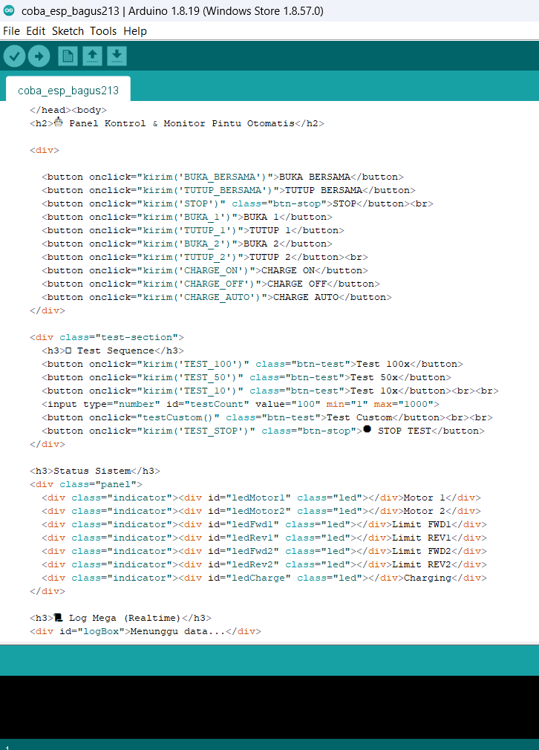
Gambar III.4. 2 Software Arduino Ide Bagian ESP
Integrasi antara Arduino Mega, ESP32, dan web dashboard menjadikan keseluruhan sistem bersifat interaktif, fleksibel, dan mudah dioperasikan. Dengan dukungan perangkat lunak ini, mekanisme pembukaan dan penutupan pintu dapat berjalan presisi, proses docking charging berlangsung aman, serta monitoring sistem dapat dilakukan tanpa perlu perangkat tambahan. Software ini memastikan seluruh komponen bekerja secara sinkron, stabil, dan sesuai dengan kebutuhan operasional sistem dock otomatis untuk drone.

Proses Implementasi Sistem
Kegiatan Praktik Kerja Lapangan ini difokuskan pada perancangan dan implementasi sistem pintu otomatis dengan mekanisme docking charging untuk drone yang dikendalikan menggunakan mikrokontroler Arduino Mega 2560, driver motor TB6600, serta optocoupler PC817 sebagai isolator sinyal. Proses pengerjaan dilakukan secara bertahap, mulai dari perakitan perangkat keras hingga pengujian sistem secara keseluruhan.Pastikan kondisi ruangan dalam keadaan sesuai:

  - Persiapan dan Perakitan Rangkaian
Tahap pertama dimulai dengan mempersiapkan seluruh komponen elektronika yang digunakan untuk membangun sistem kontrol pintu otomatis ganda berbasis Arduino Mega dan ESP32. Komponen tersebut meliputi Arduino Mega 2560 sebagai pusat kontrol motor, driver stepper TB6600 untuk menggerakkan kedua motor HUIYINN 57DNG508Y-21D20, optocoupler PC817 sebagai isolasi sinyal, modul relay untuk sistem docking charging, limit switch sebagai sensor batas mekanis, serta catu daya 12–30 V untuk motor dan rangkaian aktuator. Setelah komponen terkumpul, dilakukan perakitan pada papan PCB mulai dari penyolderan header, PC817, dan terminal blok, agar jalur kontrol menjadi lebih kokoh dan aman. Pemasangan kabel dilanjutkan dengan menghubungkan pin PUL dan DIR dari Arduino Mega ke dua driver TB6600 melalui jalur isolasi optocoupler, serta koneksi limit switch dan relay ke pin input Arduino. Pada tahap ini juga dipasang ESP32 secara terpisah sebagai modul web server yang nantinya mengirimkan perintah serial ke Arduino Mega melalui komunikasi UART pada pin TX2/RX2.
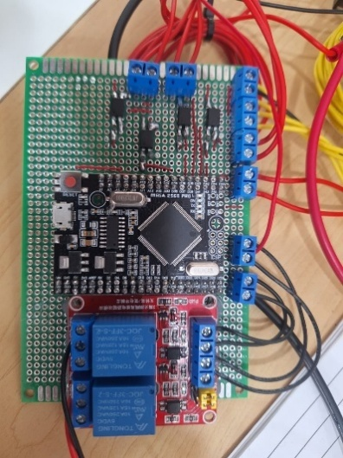
Gambar III.5. 1 Proses Perancangan
  - Pengujian Koneksi dan Isolasi Sinyal
Setelah rangkaian terpasang, tahap berikutnya adalah melakukan pengujian konektivitas antar perangkat untuk memastikan hubungan sinyal bekerja dengan benar. Pengujian diawali dengan memastikan bahwa optocoupler PC817 mampu melakukan isolasi antara Arduino Mega dan driver TB6600, sehingga sinyal logika dari Mega tetap bersih dan tidak terpengaruh lonjakan arus balik dari sisi motor.
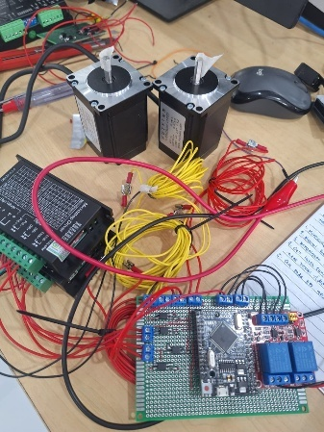
Gambar III.5. 2 Pengujian Koneksi dan Isolasi Sinyal
Pemeriksaan dilanjutkan pada limit switch untuk memastikan bahwa perubahan kondisi fisiknya (tertekan atau tidak) menghasilkan perubahan logika yang sesuai dengan rancangan program. Di sisi komunikasi data, dilakukan pengujian UART antara ESP32 dan Mega untuk memastikan bahwa perintah yang dikirim melalui Serial2 di ESP32 dapat diterima secara utuh oleh Arduino Mega. Pengujian ini juga mencakup sinkronisasi baud rate 115200 yang digunakan pada kedua perangkat.
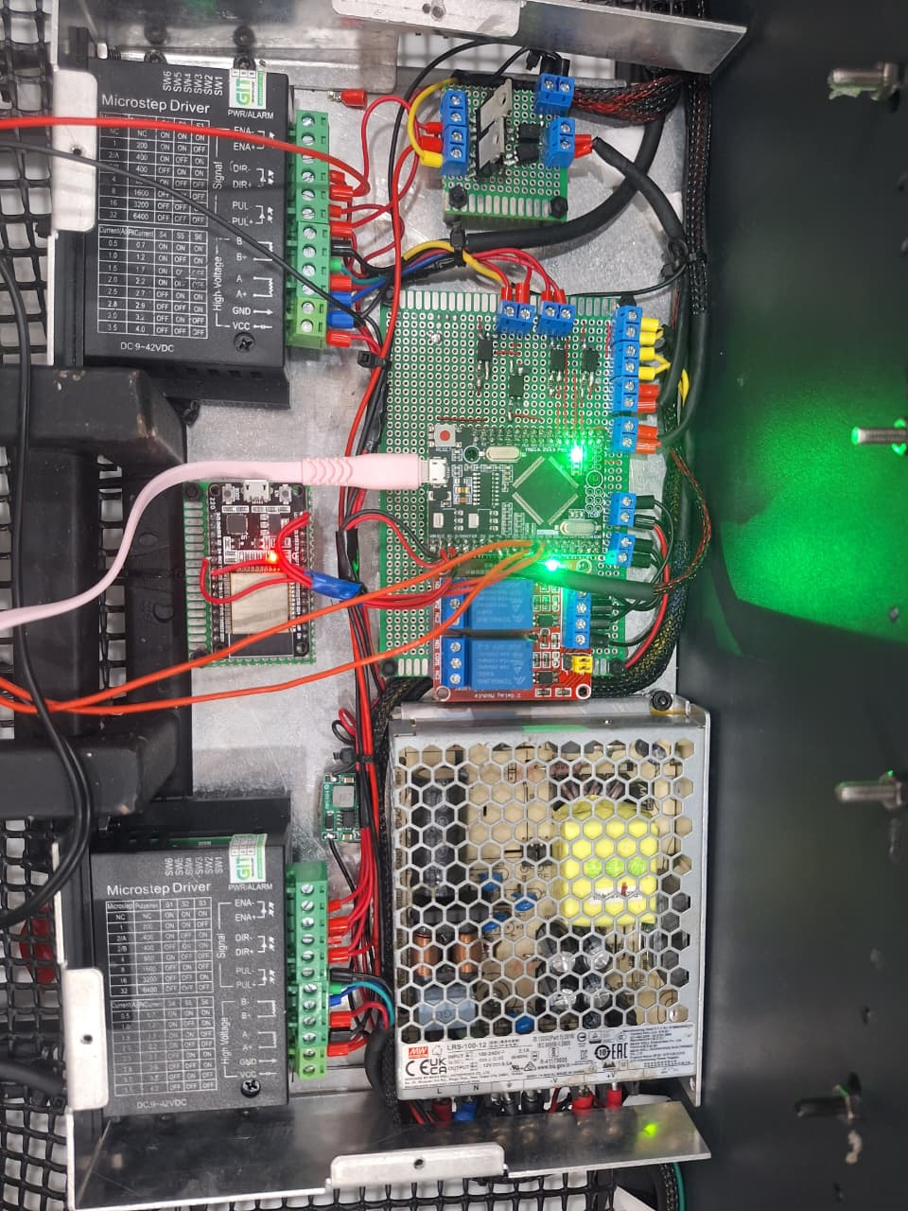
Gambar III.5. 3 Prototipe Controller Drone Station

  - Pengembangan Perangkat Lunak ESP32 dan Arduino Mega
Tahap selanjutnya adalah menyusun perangkat lunak yang menjadi inti operasi sistem. Pada sisi ESP32, dibuat aplikasi berbasis Web Server menggunakan library ESPAsyncWebServer yang memungkinkan ESP32 berjalan sebagai Access Point mandiri dengan SSID “ESP32_DOCK_CTRL”. Sistem web dirancang menggunakan HTML, CSS, dan JavaScript untuk menyediakan panel kontrol interaktif yang dapat menampilkan status pintu dan log Arduino Mega secara real-time. Setiap tombol pada halaman web mengirimkan perintah HTTP GET seperti /cmd?do=BUKA_BERSAMA atau /cmd?do=CHARGE_ON, dan perintah tersebut diteruskan ESP32 ke Arduino Mega melalui Serial2.
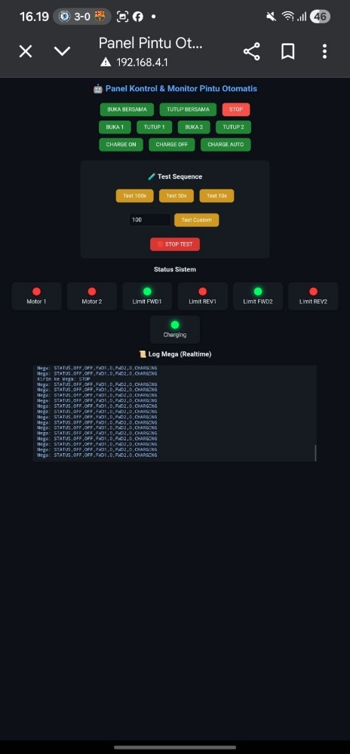
Gambar III.5. 4 Web server
Di sisi Arduino Mega, program dikembangkan menggunakan prinsip non-blocking berbasis millis() agar motor stepper, pembacaan limit switch, dan kontrol relay dapat berjalan secara paralel tanpa delay. Arduino Mega juga difungsikan untuk mengirimkan status lengkap seperti keadaan motor, kondisi limit switch, dan status charging kembali ke ESP32 dalam format teks sehingga dapat ditampilkan langsung pada halaman web.
  - Pengujian Fungsi Pintu Otomatis
Setelah pemrograman selesai, dilakukan pengujian menyeluruh terhadap kinerja pintu otomatis ganda. Pengujian dimulai dengan mengirimkan perintah dari web server ESP32 seperti BUKA_BERSAMA, BUKA_1, TUTUP_2, dan STOP untuk memastikan setiap motor bergerak sesuai respons yang diharapkan. Selama pengujian, diperiksa apakah fungsi non-blocking memungkinkan motor kiri dan kanan bergerak secara sinkron atau bergantian sesuai logika kontrol.
Tabel III.5. 1 Pengujian Fungsi Pintu Otomatis
Pintu Berhenti Otomatis Saat Terbuka | Pintu Berhenti Otomatis Saat Tertutup
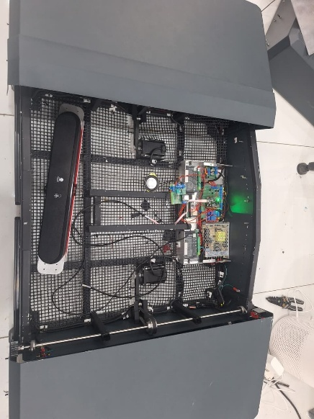 | 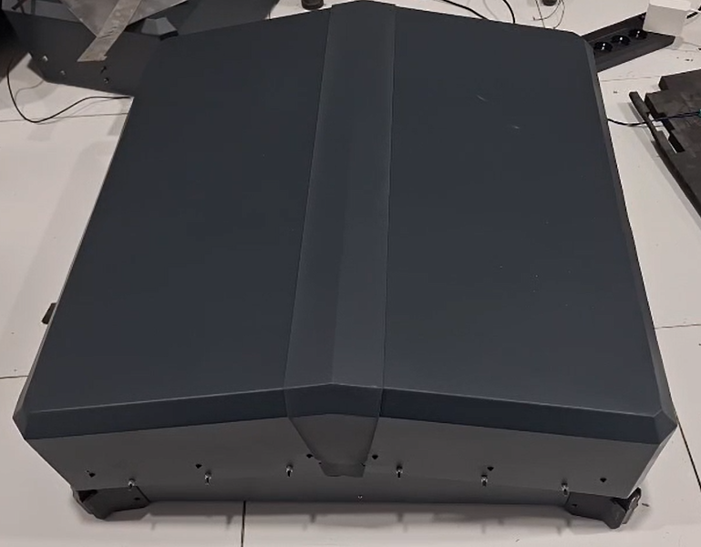

Limit switch diuji untuk memastikan motor berhenti otomatis ketika mencapai batas buka atau tutup, sehingga mencegah kerusakan mekanis pada struktur pintu. Sistem indikator pada web juga dipantau untuk memastikan LED status berubah sesuai keadaan aktual pintu, seperti Motor1 ON, Limit FWD1 aktif, atau Limit REV2 terdeteksi. Seluruh proses ini divalidasi melalui log real-time yang dikirimkan Arduino Mega dan ditampilkan di halaman web melalui div logBox.

  - Pengujian Sistem Docking Charging
Tahap terakhir adalah pengujian fungsi docking charging yang dikontrol oleh Arduino Mega berdasarkan status pintu. Dalam mode otomatis, relay hanya diaktifkan jika kedua pintu telah tertutup sempurna dan kedua motor dalam keadaan berhenti. Hal ini memastikan bahwa proses pengisian daya drone aman, tidak mengganggu pergerakan pintu, dan tidak menyebabkan arus pendek. Selain mode otomatis, dilakukan pula pengujian mode manual yang dapat diaktifkan melalui perintah CHARGE_ON dan CHARGE_OFF dari web server ESP32. Seluruh status pengaktifan relay juga dikembalikan ke ESP32 dan ditampilkan pada indikator LED bertanda "Charging”. Dari hasil pengujian, sistem terbukti dapat mengatur proses pengisian secara aman dan responsif sesuai logika yang telah dirancang.

Analisis Hasil
Pengujian dilakukan untuk memastikan bahwa sistem kontrol pintu otomatis ganda dan mekanisme docking charging berbasis Arduino Mega dan ESP32 dapat berfungsi dengan stabil, responsif, serta sesuai dengan logika yang telah dirancang. Pengujian mencakup beberapa komponen penting yaitu: kinerja motor stepper, akurasi limit switch, komunikasi ESP32–Arduino Mega, fungsi relay charging, serta pemantauan status melalui web server. Berikut hasil analisis dari setiap tahapan pengujian:
- Analisis Kinerja Motor Stepper pada Sistem Pintu
Hasil pengujian menunjukkan bahwa kedua motor stepper HUIYINN 57DNG508Y-21D20 dapat bergerak dengan baik ketika menerima sinyal PUL dan DIR dari Arduino Mega melalui driver TB6600. Pergerakan pintu pada mode BUKA_BERSAMA dan TUTUP_BERSAMA dapat berjalan secara sinkron tanpa adanya perbedaan signifikan pada waktu buka/tutup antar pintu. Ketika pintu diuji pada mode individual seperti BUKA_1, BUKA_2, TUTUP_1, dan TUTUP_2, kedua motor merespons perintah dengan tepat tanpa adanya getaran berlebih. Hal ini membuktikan bahwa metode kontrol non-blocking berbasis millis() memungkinkan pengaturan gerakan motor stepper secara paralel dan stabil.
- Analisis Pengujian Limit Switch
Limit switch yang digunakan sebagai batas buka (FWD) dan batas tutup (REV) bekerja dengan baik saat diuji dalam berbagai skenario. Ketika pintu mencapai batas buka, sinyal FWD berubah menjadi aktif dan sistem otomatis menghentikan pergerakan motor. Hal yang sama terjadi pada batas tutup, di mana sinyal REV mendeteksi posisi akhir dan motor berhenti tanpa perlu intervensi manual. Tidak ditemukan kendala berupa noise mekanik yang menyebabkan limit switch terpicu secara tidak akurat, karena sistem telah dilengkapi fungsi debounce pada Arduino Mega. Hasil ini menunjukkan bahwa limit switch mampu menjaga keamanan mekanis pintu serta mencegah kerusakan akibat overtravel.
- Analisis Komunikasi Serial ESP32 – Arduino Mega
Pengujian komunikasi UART antara ESP32 dan Arduino Mega menunjukkan bahwa proses pertukaran data berjalan stabil dan konsisten. Semua perintah yang dikirimkan melalui antarmuka web—seperti BUKA_BERSAMA, TUTUP_BERSAMA, STOP, CHARGE_ON, dan CHARGE_AUTO—berhasil diteruskan oleh ESP32 dan diterima dengan baik oleh Arduino Mega tanpa adanya gangguan ataupun kehilangan data. Sebaliknya, pengiriman data status dari Arduino Mega menuju ESP32 juga dapat diterima secara terus-menerus dan ditampilkan pada panel monitoring melalui elemen logBox di halaman web. Penggunaan baud rate 115200 terbukti cukup stabil untuk menangani lalu lintas data dua arah, baik untuk pengiriman perintah maupun pembaruan status.
Meskipun demikian, terdapat kondisi tertentu di mana respon sistem tampak sedikit melambat, terutama saat ukuran logBuffer mulai membesar atau ketika browser harus merender ulang log dalam jumlah banyak setiap 500 ms. Proses ini menyebabkan ESP32 dan browser membutuhkan sedikit waktu tambahan untuk memproses dan menampilkan data, sehingga pengguna merasakan lag ringan pada tampilan log maupun update indikator LED. Lag ini tidak disebabkan oleh gangguan pada komunikasi UART, melainkan lebih dipengaruhi oleh beban pemrosesan pada sisi web interface serta mekanisme refresh yang cukup cepat. Walaupun begitu, akurasi data tetap terjaga dan komunikasi antara ESP32 dan Arduino Mega tidak mengalami error atau data corrupt, sehingga secara keseluruhan sistem masih dapat diandalkan dan bekerja sesuai kebutuhan.
- Analisis Kinerja Web Server ESP32 dan Monitoring Real-Time
Web server yang dikembangkan menggunakan modul ESP32 dan library ESPAsyncWebServer menunjukkan kinerja yang responsif dan stabil selama proses pengujian. Semua tombol perintah pada antarmuka web mampu dieksekusi dengan cepat dan langsung diteruskan ke Arduino Mega tanpa jeda signifikan, sehingga pengguna dapat menjalankan fungsi kontrol pintu dan sistem charging secara real-time. Mekanisme monitoring juga bekerja dengan baik; indikator LED virtual untuk Motor, Limit FWD/REV, serta status Charging diperbarui berdasarkan data terbaru yang dikirimkan oleh Arduino Mega melalui komunikasi serial.
Proses pembaruan data yang dilakukan setiap 500 ms umumnya cukup cepat dan akurat, namun terdapat kondisi tertentu di mana tampilan log pada browser mengalami lag ringan. Hal ini bukan disebabkan oleh kinerja ESP32, tetapi lebih pada proses rendering log yang terus bertambah panjang, sehingga browser membutuhkan waktu tambahan untuk menampilkan teks dan melakukan auto-scroll secara berulang. Meskipun demikian, lag yang muncul hanya bersifat visual dan tidak berdampak pada jalur komunikasi ataupun pada eksekusi perintah sistem.
Secara keseluruhan, web server ESP32 tetap mampu menjalankan fungsi kontrol dan monitoring secara bersamaan dengan efisiensi tinggi. Sistem terbukti stabil, responsif, dan dapat diandalkan sebagai solusi operasional untuk pintu otomatis ganda dan mekanisme docking charging berbasis WiFi, dengan hanya sedikit penurunan performa pada sisi tampilan ketika volume log sudah sangat besar.
- Analisis Sistem Docking Charging Otomatis
Pengujian pada mekanisme charging menunjukkan bahwa relay hanya aktif ketika kedua pintu telah berada pada kondisi tertutup penuh. Mode CHARGE_AUTO terbukti berfungsi dengan benar, di mana relay tidak akan aktif apabila salah satu pintu belum mencapai kondisi REV. Selain itu, sistem charging juga dapat dikontrol secara manual menggunakan perintah CHARGE_ON dan CHARGE_OFF, yang memudahkan proses debugging dan pengujian. Seluruh pengujian menunjukkan bahwa penggunaan relay 2 channel sesuai standar keamanan sistem untuk menghindari risiko arus pendek pada baterai drone.
- Keseluruhan Hasil Pengujian Sistem
Berdasarkan seluruh rangkaian pengujian yang telah dilakukan, sistem kontrol pintu otomatis ganda dan mekanisme docking charging berbasis Arduino Mega dan ESP32 menunjukkan kinerja yang sesuai dengan rancangan. Kedua motor stepper dapat bergerak dengan stabil dan responsif, sementara limit switch mampu mendeteksi batas buka dan tutup secara akurat sehingga mencegah terjadinya benturan mekanis. Komunikasi dua arah antara ESP32 dan Arduino Mega juga berjalan dengan baik; seluruh perintah yang dikirim melalui web server berhasil diterima oleh Arduino, dan status sistem dapat dikirim kembali secara konsisten untuk ditampilkan pada panel monitoring.
Fungsi relay docking charging bekerja sesuai logika otomatis yang telah dirancang, yaitu hanya aktif ketika pintu berada pada kondisi aman. Antarmuka web server juga tampil reliabel, di mana status motor, limit switch, dan charging dapat diperbarui secara real-time. Meskipun terdapat lag ringan pada tampilan log ketika ukuran buffer semakin besar, hal tersebut tidak memengaruhi kinerja kendali sistem maupun komunikasi serial.
Secara keseluruhan, sistem yang dikembangkan telah memenuhi tujuan perancangan dan dapat dinilai layak untuk digunakan sebagai prototipe kontrol pintu pada stasiun docking drone otomatis. Sistem ini mampu mengintegrasikan kontrol motor, sensor batas, charging otomatis, serta antarmuka web dalam satu platform yang stabil dan mudah dioperasikan.

Tabel Pengujian Sistem Kontrol Pintu Otomatis Ganda
- Pengujian Fungsi Perintah Motor & Pintu
Tabel III.6. 1 Pengujian Fungsi Perintah Motor & Pintu
No | Perintah Uji | Kondisi Awal | Respon Motor | Respon Limit Switch | Status di Web Server | Hasil
1 | BUKA_1 | Pintu 1 tertutup | Motor 1 bergerak maju | FWD1 aktif → motor berhenti | LED Motor1 ON → OFF, LED FWD1 ON | Berhasil
2 | TUTUP_1 | Pintu 1 terbuka | Motor 1 bergerak mundur | REV1 aktif → motor berhenti | LED Motor1 ON → OFF, LED REV1 ON | Berhasil
3 | BUKA_2 | Pintu 2 tertutup | Motor 2 bergerak maju | FWD2 aktif → motor berhenti | LED Motor2 ON → OFF, LED FWD2 ON | Berhasil
4 | TUTUP_2 | Pintu 2 terbuka | Motor 2 bergerak mundur | REV2 aktif → motor berhenti | LED Motor2 ON → OFF, LED REV2 ON | Berhasil
5 | STOP | Motor sedang berjalan | Kedua motor berhenti instant | — | Semua LED motor OFF | Berhasil

- Pengujian Mode Sinkron (Buka/Tutup Bersama)
Tabel III.6. 2 Pengujian Mode Sinkron (Buka/Tutup Bersama)
No | Perintah Uji | Logika Sistem | Respon Motor | Delay Antar Pintu | Status Web | Hasil
6 | BUKA_BERSAMA | Motor1 jalan → jeda 1,3 detik → Motor2 jalan | Kedua motor bergerak sesuai urutan | 1300 ms sesuai program | Status motor ON bergantian → FWD ON | Berhasil
7 | TUTUP_BERSAMA | Motor2 jalan → jeda 1,3 detik → Motor1 jalan | Kedua motor bergerak sesuai urutan | 1300 ms sesuai program | Status motor ON bergantian → REV ON | Berhasil

- Pengujian Limit Switch (Keamanan Mekanis)
Tabel III.6. 3 Pengujian Limit Switch (Keamanan Mekanis)
No | Item Uji | Skenario | Observasi Sistem | Hasil
8 | Limit FWD1 | Motor 1 mendekati batas buka | Motor berhenti < 120 ms setelah switch aktif | Berhasil
9 | Limit REV1 | Motor 1 mendekati batas tutup | Motor berhenti < 120 ms | Berhasil
10 | Limit FWD2 | Motor 2 mendekati batas buka | Motor berhenti < 120 ms | Berhasil
11 | Limit REV2 | Motor 2 mendekati batas tutup | Motor berhenti < 120 ms | Berhasil

- Pengujian Sistem Docking Charging
Tabel III.6. 4 Pengujian Sistem Docking Charging
No | Mode Uji | Kondisi Pintu | Status Relay | Status Web | Hasil
12 | CHARGE_AUTO | Kedua pintu REV aktif | Relay ON otomatis | LED Charging ON | Berhasil
13 | CHARGE_AUTO | Salah satu pintu belum REV | Relay tetap OFF | LED Charging OFF | Berhasil
14 | CHARGE_ON | Mode manual | Relay ON | LED Charging ON | Berhasil
15 | CHARGE_OFF | Mode manual | Relay OFF | LED Charging OFF | Berhasil

- Pengujian Komunikasi ESP32 ⇆ Arduino Mega
Tabel III.6. 5 Pengujian Komunikasi ESP32 dan Arduino Mega
No | Pengujian | Observasi | Hasil
16 | Pengiriman perintah dari Web → Mega | Semua perintah /cmd?do= diterima tanpa delay | Berhasil
17 | Pengiriman status dari Mega → ESP32 | Format STATUS,… diterima setiap 500–1000 ms | Berhasil
18 | Log realtime | Tidak ada buffer overflow, scroll stabil | Berhasil
19 | LED indikator web | Warna LED berubah sesuai status motor & limit | Berhasil
20 | Waktu respons Web UI terhadap klik tombol | Kadang terjadi jeda 0,5–1 detik sebelum perintah terkirim ketika logBuffer sangat penuh | Berhasil dengan catatan (lag ringan)
21 | Waktu penerimaan data STATUS dari Arduino | Update normal setiap 500–1000 ms, namun pada kondisi beban tinggi bisa mencapai 1500–2000 ms | Berhasil dengan jeda kecil
22 | Render indikator LED di Web UI | Indikator berubah sesuai status, namun sedikit terlambat saat jaringan WiFi lemah / RSSI rendah | Berhasil
23 | Performa log real-time pada browser | Ketika log terlalu panjang (>3500 karakter), scroll dan parsing teks sedikit melambat | Berhasil dengan catatan
24 | Stabilitas komunikasi UART | Tidak ada kehilangan paket data, namun flush UART menjadi sedikit lambat saat ESP32 mengirim log bersamaan | Stabil

KESIMPULAN DAN SARAN
- Kesimpulan
Berdasarkan rangkaian kegiatan perancangan, implementasi, dan pengujian yang telah dilakukan selama pelaksanaan Praktik Kerja Lapangan, diperoleh beberapa kesimpulan sebagai berikut:
- Berhasil merancang dan membangun sistem kontrol pintu otomatis ganda menggunakan Arduino Mega 2560 sebagai pusat kendali utama yang mengatur pergerakan dua motor stepper, membaca kondisi limit switch, serta mengendalikan relay untuk mekanisme docking charging. Seluruh rangkaian elektronik seperti driver TB6600, optocoupler PC817, limit switch, dan relay berhasil diintegrasikan secara fungsional.
- Integrasi komunikasi antara ESP32 dan Arduino Mega melalui UART berjalan stabil, sehingga ESP32 dapat berfungsi sebagai web server yang menerima perintah dari pengguna sekaligus menampilkan status sistem secara real-time. Seluruh perintah seperti BUKA_BERSAMA, TUTUP_BERSAMA, STOP, CHARGE_ON, dan lainnya berhasil dikirimkan ke Arduino Mega dan dieksekusi dengan baik.
- Web server berbasis ESP32 mampu menampilkan monitoring real-time seperti status motor, kondisi limit switch, dan status charging tanpa gangguan berarti. Meskipun terdapat sedikit lag pada tampilan log ketika buffer data menjadi besar, kondisi tersebut tidak mempengaruhi kinerja mekanis atau komunikasi serial secara keseluruhan.
- Sistem secara keseluruhan telah berfungsi sesuai dengan desain, di mana motor stepper bergerak dengan stabil, limit switch mendeteksi batas gerak dengan akurat, relay charging bekerja sesuai logika otomatis, dan kontrol berbasis web dapat berjalan dengan responsif. Dengan demikian, sistem ini layak digunakan sebagai prototipe mekanisme pintu otomatis dan docking charging untuk stasiun drone.
Dengan hasil tersebut, dapat disimpulkan bahwa proyek ini telah berhasil mencapai tujuan perancangan, yaitu menciptakan sistem kontrol pintu otomatis yang aman, responsif, dan terintegrasi melalui antarmuka web berbasis WiFi.
- Saran
Berdasarkan hasil perancangan dan pengujian sistem kontrol pintu otomatis ganda dan mekanisme docking charging berbasis Arduino Mega serta ESP32, terdapat beberapa saran yang dapat diterapkan untuk meningkatkan performa dan kesiapan sistem untuk digunakan pada aplikasi skala lebih besar:
- Integrasi Modul GSM untuk Kontrol dan Monitoring Melalui Aplikasi Mobile.
Sebagai pengembangan lebih lanjut, sistem dapat ditingkatkan dengan menambahkan modul GSM seperti SIM800L, SIM7600, atau A7670 agar perangkat mampu terhubung langsung ke jaringan seluler tanpa bergantung pada WiFi lokal. Dengan adanya koneksi GSM, sistem pintu otomatis dapat dikendalikan dan dipantau melalui aplikasi mobile kapan saja dan di mana saja. Penggunaan GSM juga membuat sistem lebih fleksibel untuk ditempatkan di lokasi terpencil atau area yang tidak memiliki akses internet stabil.
- Manajemen Buffer dan Optimasi Log.
Sistem monitoring dapat diperbaiki dengan membatasi ukuran log pada ESP32 dan memindahkan penyimpanan log utama ke server eksternal (misalnya Raspberry Pi), sehingga WebUI tetap responsif dan pembaruan status berjalan lebih ringan.
- Penambahan Fitur Error Handling dan Proteksi Sistem.
Pengembangan dapat dilakukan dengan menambahkan deteksi kondisi abnormal seperti motor stall, limit switch tidak terbaca, atau gangguan komunikasi UART. Penerapan watchdog timer juga dapat meningkatkan ketahanan sistem terhadap hang.
- Penggunaan Sensor Encoder untuk Motor Stepper.
Untuk presisi lebih tinggi dan memastikan tidak terjadi kehilangan langkah, direkomendasikan menambahkan sensor encoder sehingga posisi pintu dapat dipantau secara absolut dan lebih aman untuk penggunaan jangka panjang.
- Integrasi Sistem IoT dan Pemantauan Jarak Jauh.
Dengan menggunakan server seperti Raspberry Pi, sistem dapat diperluas dengan MQTT, WebSocket, atau dashboard IoT sehingga pengguna dapat memantau status pintu dan proses charging dari jarak jauh melalui jaringan lokal atau internet.
- Optimasi Desain Hardware dan Isolasi Daya.
Disarankan menggunakan modul regulator yang lebih stabil, optoisolasi tambahan, serta PCB yang dirancang khusus untuk meminimalkan noise dari driver motor dan meningkatkan keamanan komponen logika.
- Peningkatan Keamanan Akses Web.
Penggunaan HTTPS, autentikasi login, firewall dasar, dan kontrol akses berbasis IP/MAC dapat ditambahkan jika web server dijalankan pada perangkat yang lebih powerful seperti Raspberry Pi. Hal ini akan lebih aman dibandingkan mode AP ESP32 yang terbatas.
Dengan penerapan saran tersebut, sistem pintu otomatis dan docking charging akan memiliki performa lebih baik, lebih aman, serta siap dikembangkan menjadi prototipe industri yang sesungguhnya.

DAFTAR PUSTAKA

[1] Arduino, “Arduino Mega 2560 Rev3 Documentation,” https://docs.arduino.cc/hardware/mega-2560.
[2] EmpatPilar, “Motor Stepper,” https://www.empatpilar.com/apa-itu-motor-stepper/.
[3] MarkerGuides, “TB6600 Stepper Motor Driver with Arduino Tutorial,” https://www.makerguides.com/tb6600-stepper-motor-driver-arduino-tutorial/.
[4] ElectronicsTutorial, “Electrical Relay,” https://www.electronics-tutorials.ws/io/io_5.html.
[5] ElectronicsTutorials, “Optocoupler Tutorial,” https://www.electronics-tutorials.ws/blog/optocoupler.html.
[6] TeknikElektronika, “Pengertian Relay dan Fungsinya,” https://teknikelektronika.com/pengertian-relay-fungsi-relay/.
[7] Arduino, “Millis(),” https://docs.arduino.cc/language-reference/en/functions/time/millis/.
[8] espressif, “ESP-IDF Programming Guide,” https://docs.espressif.com/projects/esp-idf/en/latest/esp32/.

LAMPIRAN
      - Surat Keterangan Penilaian Pembimbing Lapangan
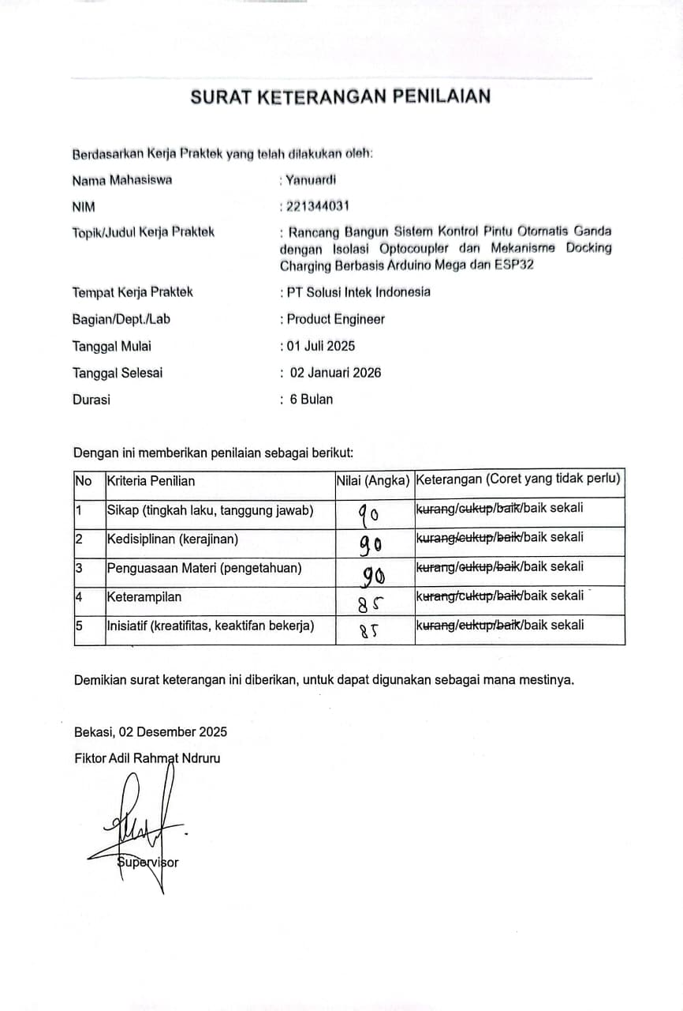

      - Surat Keterangan Penilaian Pembimbing Kampus

      - Form Kegiatan Kerja Praktek

      - Surat Izin Kerja Praktek dari Jurusan
      - Surat Penerimaan Kerja Praktek dari Perusahaan
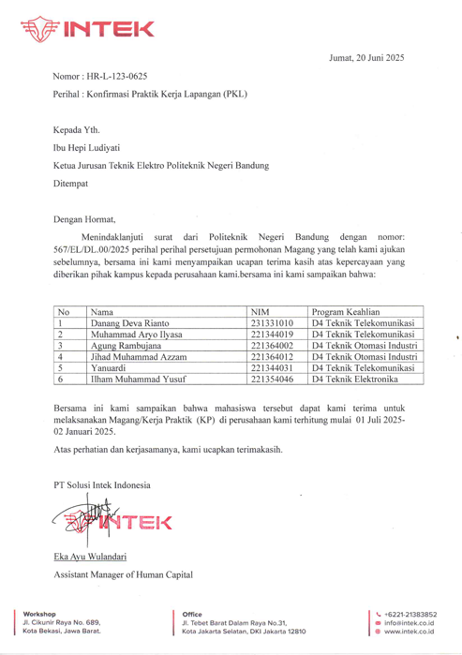

      - Dokumentasi Kegiatan Kerja Praktek
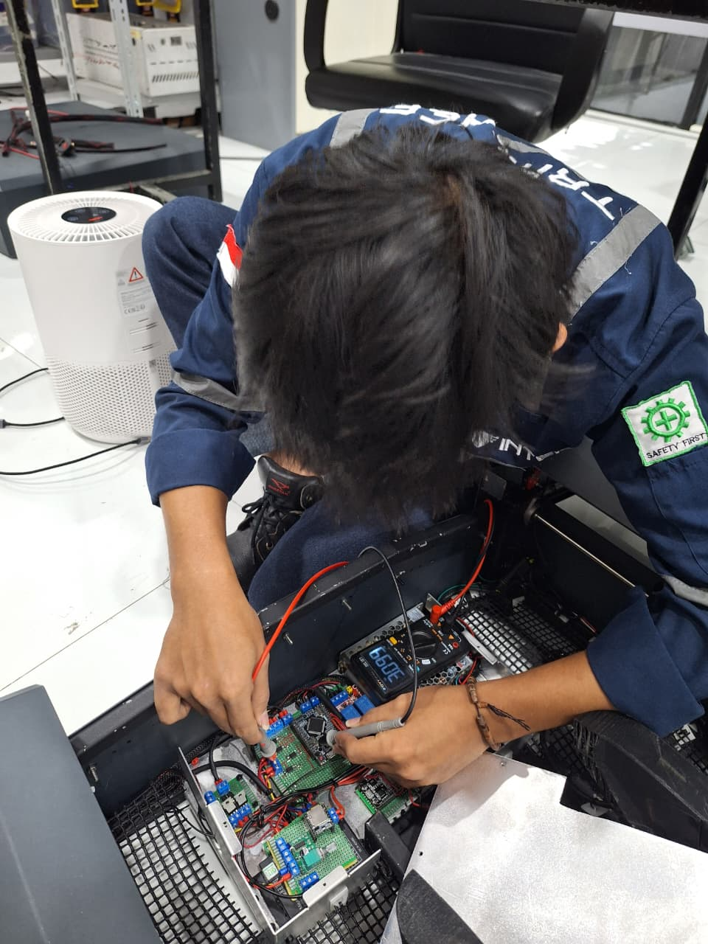 | 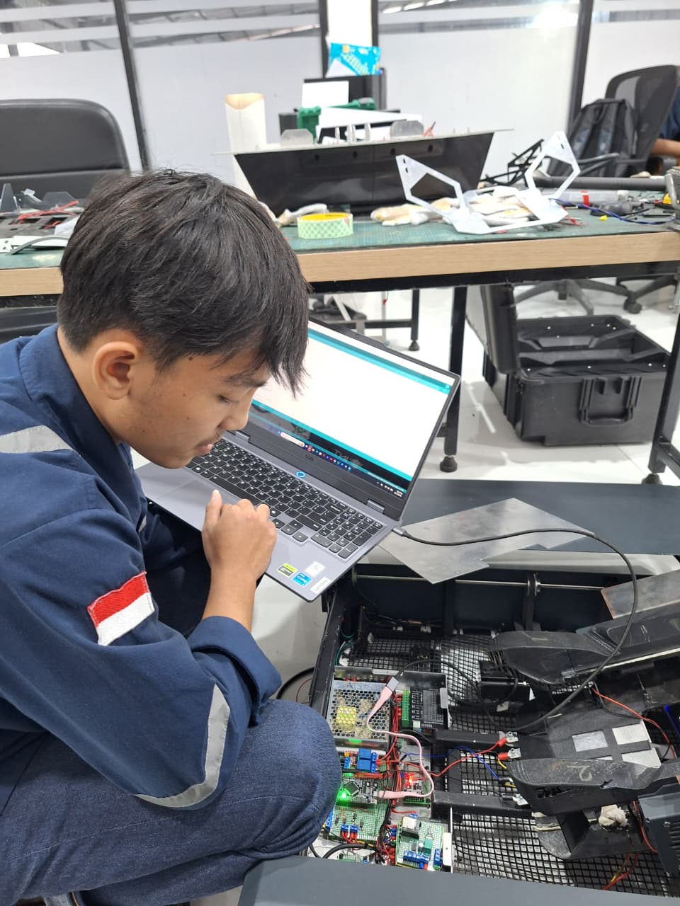
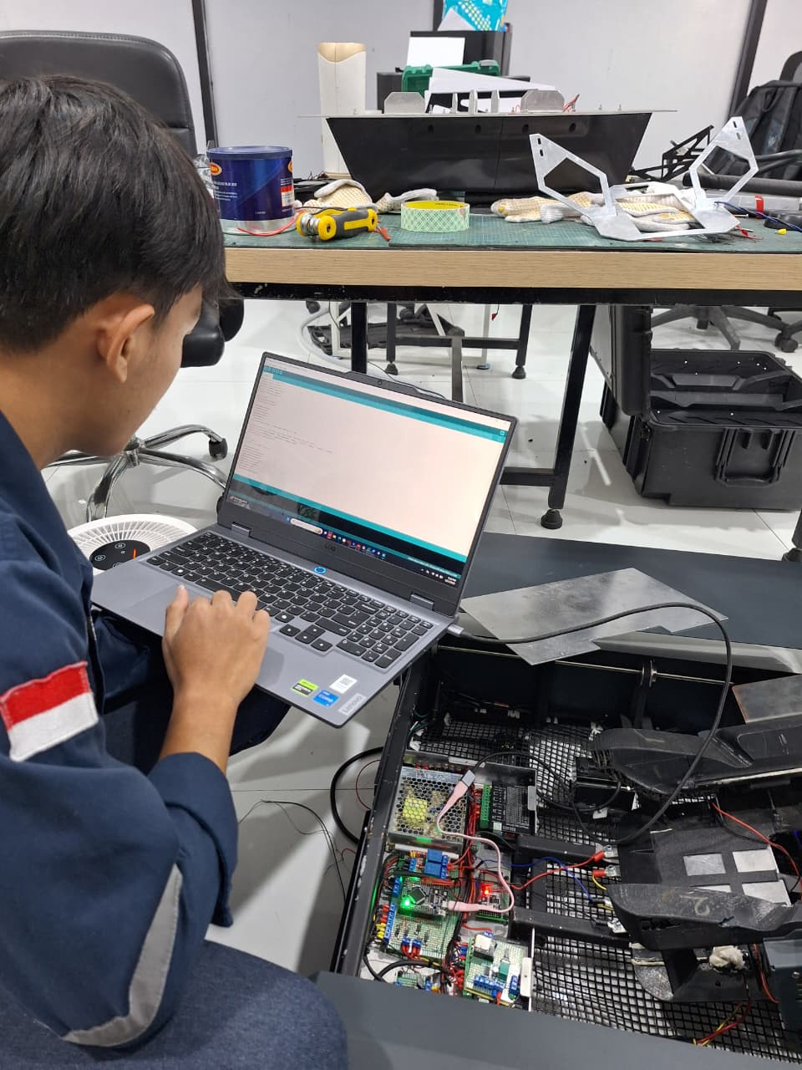 | 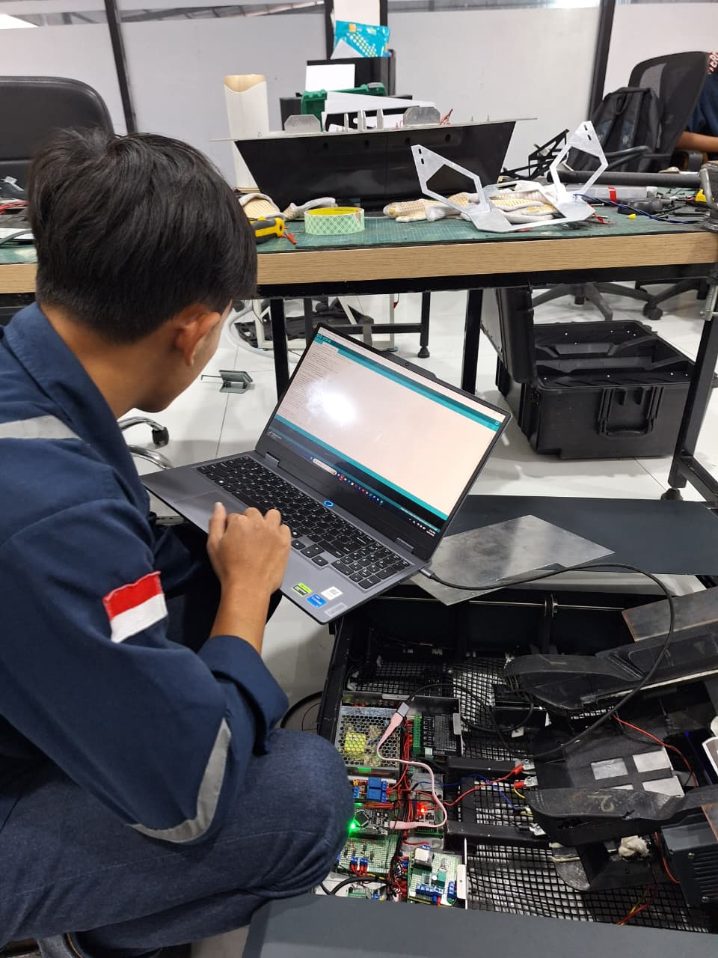
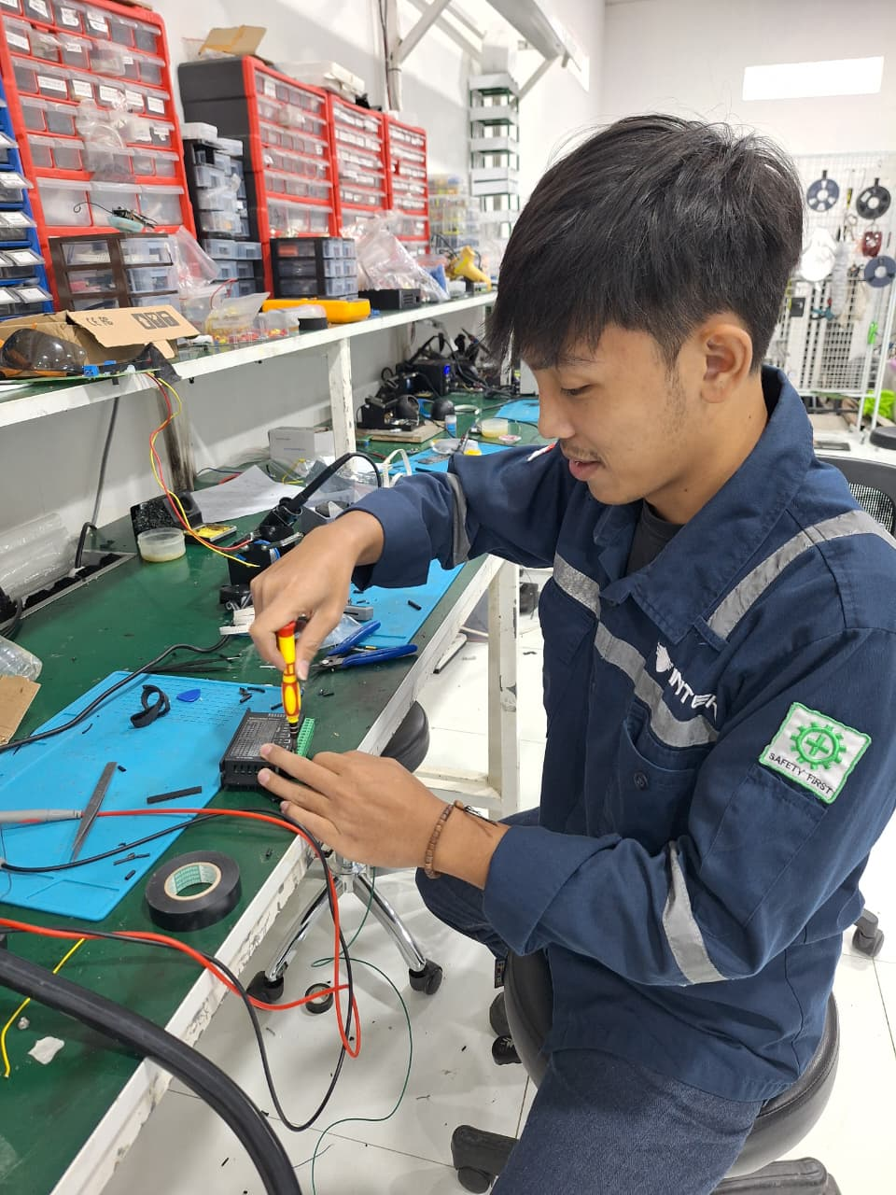 | 